**Методика «Дерево»**

Ученикам предлагаются листы с готовым изображением сюжета: дерево и располагающиеся на нем и под ним человечки. каждый учащийся получает лист с таким изображением (но без нумерации фигурок). Исходя из опыта мы не предлагаем ученику вначале подписывать на листе свою фамилию, так как это может повлиять на их выбор.   
  
Задание дается в следующей форме: «Рассмотрите это дерево. Вы видите на нем и рядом с ним множество человечков. У каждого из них — разное настроение и они занимают различное положение. Возьмите красный фломастер и обведите того человечка, который напоминает вам себя, похож на вас, ваше настроение в новой школе и ваше положение. Мы проверим насколько вы внимательны. Обратите внимание, что каждая ветка дерева может быть равна вашим достижениям и успехам. Теперь возьмите зеленый фломастер и обведите того человечка, которым вы хотели бы быть и на чьем месте вы хотели бы находиться ».  
  
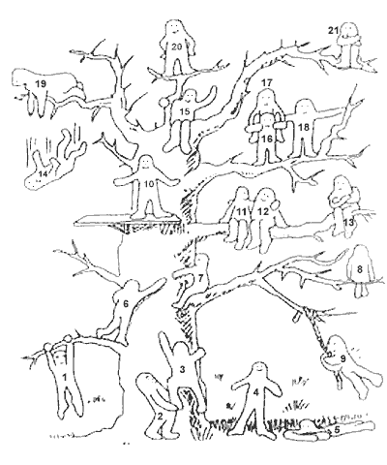  
  
Интерпретация результатов выполнения проективной методики «Дерево» проводится нами исходя из того, какие позиции выбирает данный ученик, с положением какого человечка отождествляет свое реальное и идеальное положение, есть ли между ними различия. Интерпретация разработана нами с учетом устных рекомендаций Д. Лампенов, опыта практического применения методики и сравнения ее результатов с наблюдениями за поведением учеников, данных, полученных от учителей и родителей, из беседы с ребенком. Для удобства объяснения мы подписали номера на каждой из фигурок человечков.  
  
Выбор позиции № 1, 3, 6, 7 - характеризует установку на преодоление препятствий  
  
№ 2, 19, 18, 11, 12 — общительность, дружескую поддержку  
  
№ 4 – устойчивость положения (желание добиваться успехов, не преодолевая трудности)  
  
№ 5 - утомляемость, общая слабость, небольшой запас сил, застенчивость  
  
№ 9 - мотивация на развлечения  
  
№ 13, 21 – отстраненность, замкнутость, тревожность  
  
№ 8 - характеризует отстраненность от учебного процесса, уход в себя  
  
№ 10, 15 - комфортное состояние, нормальная адаптация  
  
№ 14 - кризисное состояние, «падение в пропасть».  
  
Позицию № 20 часто выбирают как перспективу учащиеся с завышенной самооценкой и установкой на лидерство  
  
Следует заметить, что позицию № 16 учащиеся не всегда понимают как позицию «человечка, который несет на себе человечка № 17», а склонны видеть в ней человека, поддерживаемого и обнимаемого другим (человечком под № 17).  
  
  
Автор : Л.П. Пономаренко , издание "Психологическая профилактика дезадаптации учащихся в начале обучения в средней школе. (Методические рекомендации для школьных психологов ) ", (1999).  
источник : psi.chol.ru